令和元年６月○日

保護者　様

○○○○ＭＢＣ

○○○学校バスケットボール部

指導者○○○○

令和元年度　船橋市バスケットボール･クリニック

記念Ｔシャツ販売について

この度、令和元年度船橋市バスケットボール･クリニック開催記念として、船橋市バスケットボール協会が記念Ｔシャツを販売することになりましたので、ここに　　ご案内いたします。

購入については、希望される方は下の申し込み用紙に必要事項を記入の上、代金を添えて指導者までお願いします。

販売価格はサイズに関係なく、１枚２,３００円です。クリニック開催前までには　納品される予定です。特注は、４Ｌ、５Ｌ等を記入してください。

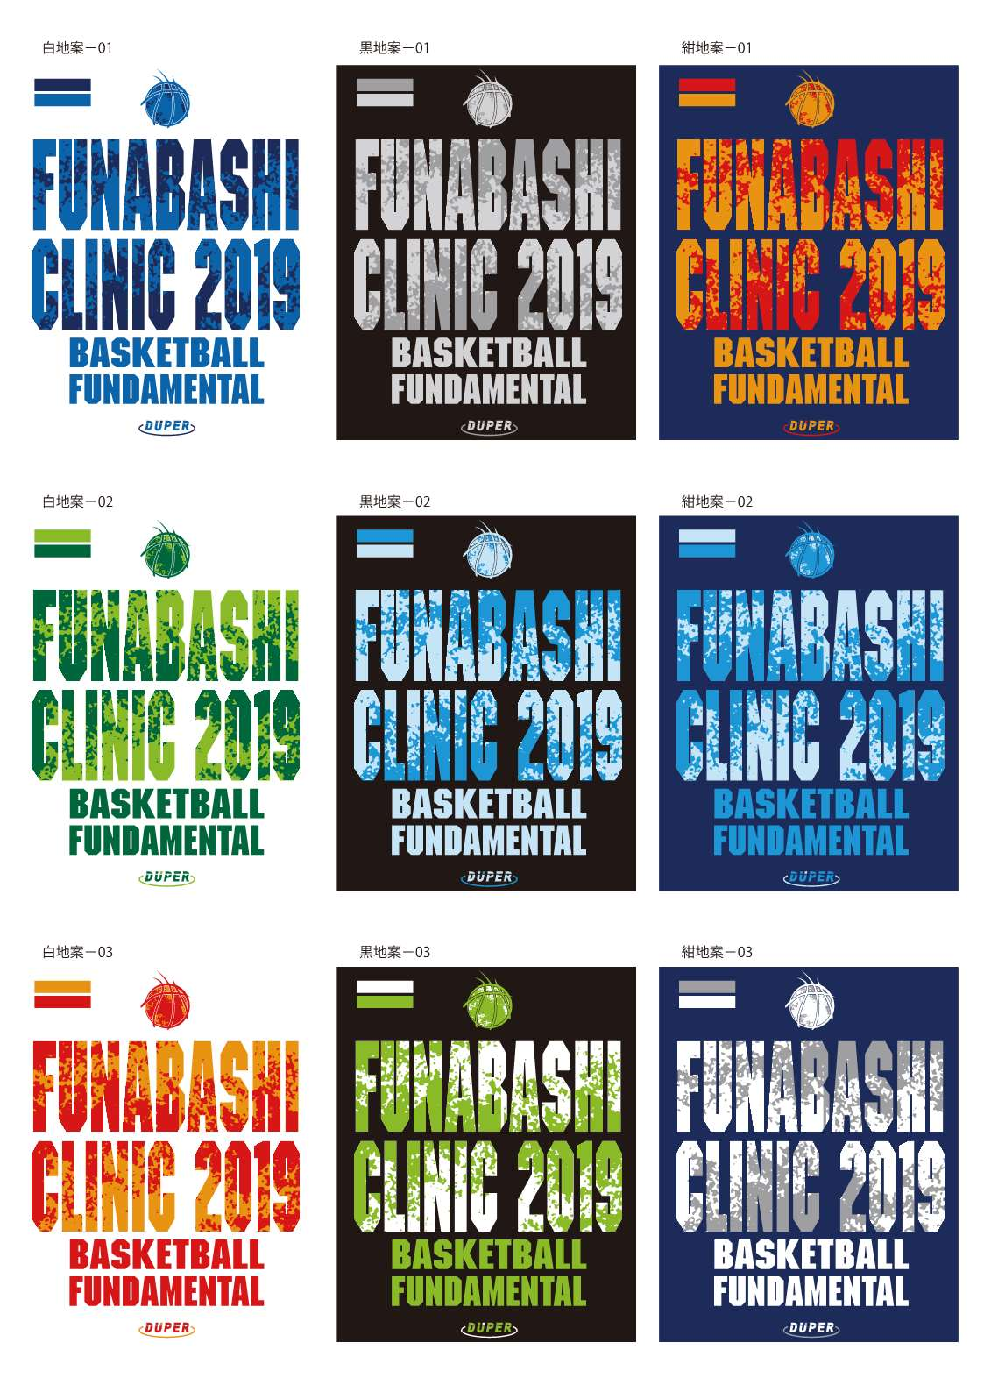締め切りは、　　月　　日



キ　　　　　リ　　　　　ト　　　　　リ　　　　　セ　　　　　ン

**申　　込　　用　　紙**

部員名：

記念Ｔシャツ代　２,３００円

|  |  |  |  |  |  |  |  |
| --- | --- | --- | --- | --- | --- | --- | --- |
| サイズ | ＳＳ | Ｓ | Ｍ | Ｌ | ２Ｌ | ３Ｌ | 特注 |
| 白 |  |  |  |  |  |  |  |
| 黒 |  |  |  |  |  |  |  |
| 紺 |  |  |  |  |  |  |  |

|  |  |  |  |
| --- | --- | --- | --- |
| 合計枚数 | 枚 | 合計金額 | 円 |